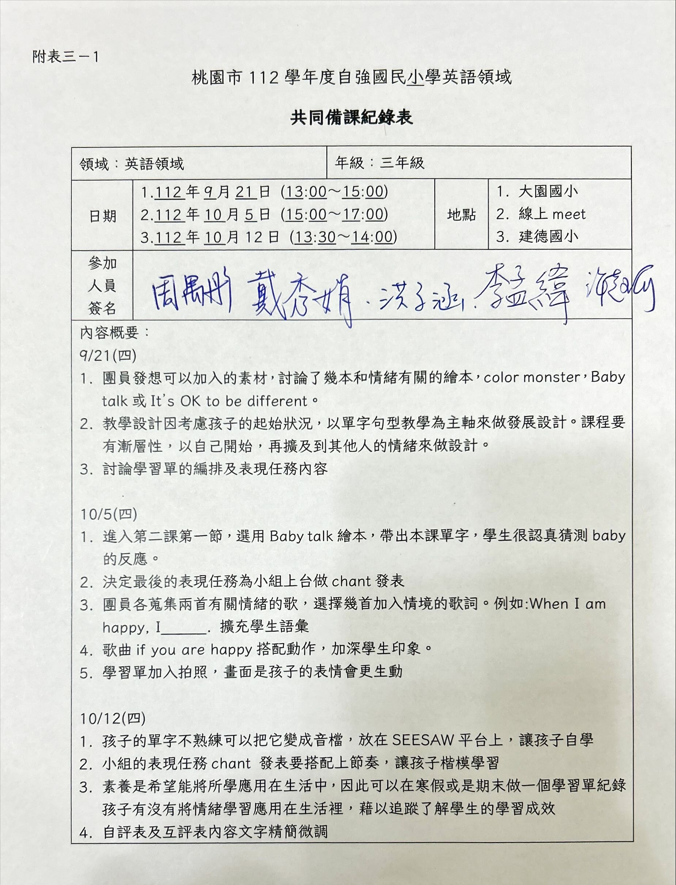
附表三－2
桃園市112學年度自強國民小學英語領域

教師教學觀察表(觀課表)

授課教師 | 許芝瑜 | 觀課伙伴 | 學校：普仁國小 姓名：李孟緯
教學科目 | 英語 | 單元名稱 | Feelings
教學班級 | 三年仁班 | 觀課日期 | 112.10.17
軼事紀錄表
時間 | 教學流程/教學活動或事件紀錄〈學生學習情形〉
- 回憶上次上課內容。
- 學生觀看影片，老師邀請學生一起哼唱。
- 教師根據影片內容提問What do you do when you are angry? What do you do when you are happy? What do you do when you are hungry? What do you do when you are sleepy?學生舉手回答。
- 教師延續影片內容，老師提問，學生回答。老師並將句子書寫於黑板。
- 觀看影片，影片主題為針對問題並提供適當的建議。
- 延續影片，老師進行教學:學習影片中的英文版建議內容句子。
- 請小朋友寫下3個問題，請3位小朋友提供建議並請對方簽名。
- 老師將句型寫在黑板上。並再次進行影片的句型複習。
- 小組合作。小組需寫出簡易的解決之道。
- 老師提供建議的內容，作為學生書寫句型的鷹架。
- 小組討論並完成老師的指定任務-簡易的解決之道，有哪些方法呢?
- 教師使用seesaw。
- 宣布下周的課程進度及內容。
觀察者的回饋
值得學習的地方 |  |  |  | 我的感想或建議
- 適當的使用中文，輔助學生學習及了解。  - 明確的教學主軸，所有課程皆能緊扣教學目標。  - 提供充足的鷹架，讓學童有方向可循。 |  |  |  | - 情緒教育對此世代的孩童是重要課題，除了自我的情緒控管，若能提出合宜建議給他人，亦能促進和諧的氣份，此課程很棒。  - 建議:讓孩童能在模擬環境中，演練並對話，進行擬真學習，將更深刻的讓孩子感受此課程的實用性。

桃園市自強國民小學校長及教師公開授課活動 觀課紀錄表
授課教師：許芝瑜 任教年級：三年仁班 任教領域/科目：英語
教學節次：共5節，200分鐘 示範第四節
觀察日期：112年10月17日 回饋人員：周禺彤
層面 | 指標與檢核重點 | 事實摘要敘述  (含教師教學行為、學生學習表現、師生互動與學生同儕互動之情形) | 評量（請勾選）
層面 | 指標與檢核重點 | 事實摘要敘述  (含教師教學行為、學生學習表現、師生互動與學生同儕互動之情形) | 優良 | 滿意 | 待成長
A  課  程  設  計  與  教  學 | A-2掌握教材內容，實施教學活動，促進學生學習。
A  課  程  設  計  與  教  學 | A-2-1有效連結學生的新舊知能或生活經驗，引發與維持學生學習動機。 | 1.教師利用口頭提問與歌曲喚起學生上週學習內容。  2.教師拆解活動內容步驟，協助學生了解每一個學習內容的進行方式。  3.教師設計學習活動單，讓學生充分在組內共學，組間互學。  4.教師在每一個活動結束後，會口頭提問並總結該學習活動的重點，並詢問學生是否有理解或者是否有疑問。
A  課  程  設  計  與  教  學 | A-2-2 清晰呈現教材內容，協助學生習得重要概念、原則或技能。
A  課  程  設  計  與  教  學 | A-2-3 提供適當的練習或活動，以理解或熟練學習內容。
A  課  程  設  計  與  教  學 | A-2-4 完成每個學習活動後，適時歸納或總結學習重點。
A  課  程  設  計  與  教  學 | A-3運用適切教學策略與溝通技巧，幫助學生學習。
A  課  程  設  計  與  教  學 | A-3-1 運用適切的教學方法，引導學生思考、討論或實作。 | 1.利用任務導向學習與合作學習引導學生思考情緒的表達方式與教導如何適切地給予他人建議。  2.學生經由老師的引導產生向其他學習者詢問進行收集資料與歸納總結的策略。  3.教師行間巡視，並回答學生個別提問，教師善用肢體與非口語的提示學生回答問題並思考。
A  課  程  設  計  與  教  學 | A-3-2 教學活動中融入學習策略的指導。
A  課  程  設  計  與  教  學 | A-3-3 運用口語、非口語、教室走動等溝通技巧，幫助學生學習。
A  課  程  設  計  與  教  學 | A-4運用多元評量方式評估學生能力，提供學習回饋並調整教學。
A  課  程  設  計  與  教  學 | A-4-1運用多元評量方式，評估學生學習成效。 | 1.教師使用seesaw平台讓學生上傳檔案，進行學生互相觀摩並指導學生完成學習單的創作。  2.教師利用行間巡視與口頭提問時，了解學生學習情況，隨時給予適切的回饋與補充。  3.教師會根據學生的回答與學習單的內容調整教學深度或增加補充內容。
A  課  程  設  計  與  教  學 | A-4-2 分析評量結果，適時提供學生適切的學習回饋。
A  課  程  設  計  與  教  學 | A-4-3根據評量結果，調整教學。
A  課  程  設  計  與  教  學 | A-4-4 運用評量結果，規劃實施充實或補強性課程。(選用)

層面 | 指標與檢核重點 | 教師表現事實  摘要敘述 | 評量（請勾選）
層面 | 指標與檢核重點 | 教師表現事實  摘要敘述 | 優良 | 滿意 | 待成長
B  班  級  經  營  與  輔  導 | B-1建立課堂規範，並適切回應學生的行為表現。
B  班  級  經  營  與  輔  導 | B-1-1 建立有助於學生學習的課堂規範。 | 1.教師利用黑板記分板給予學生正增強。  2.課堂進行中隨時提醒學生遵守上英語課時的規範。  3.教師會給予學生口頭回饋以及點頭回應學生的表現。  4.教師會隨時走動提醒或拍拍學生專注在課堂上的學習。
B  班  級  經  營  與  輔  導 | B-1-2 適切引導或回應學生的行為表現。
B  班  級  經  營  與  輔  導 | B-2安排學習情境，促進師生互動。
B  班  級  經  營  與  輔  導 | B-2-1 安排適切的教學環境與設施，促進師生互動與學生學習。 | 1.教師設計簡報內容針對該單元主題引導學生快速進入學習環節。  2.教師利用歌曲吸引學生學習本單元的內容，並示範歌曲內的歌詞動作增強學生記憶。
B  班  級  經  營  與  輔  導 | B-2-2 營造溫暖的學習氣氛，促進師生之間的合作關係。

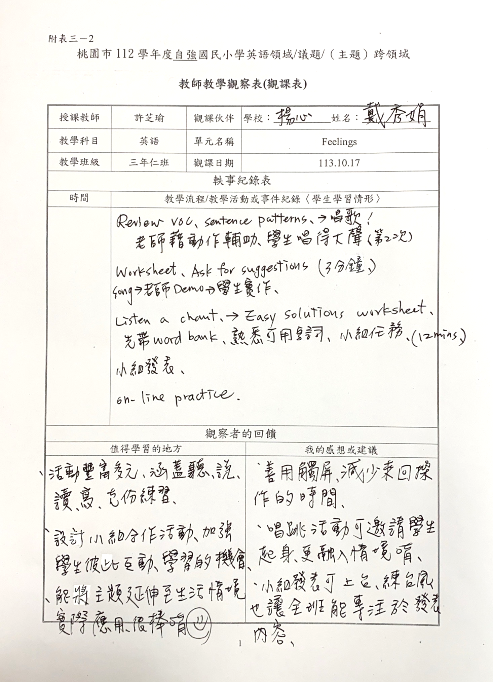
桃園市112學年度自強國民小學英語領域

教師教學觀察表(觀課表)
授課教師 | 許芝瑜 | 觀課伙伴 |  | 洪子涵（新屋國小）
教學科目 | 英語 | 單元名稱 |  | 情緒
教學班級 | 三年仁班 | 觀課日期 |  | 112.10.17
軼事紀錄表
時間 | 教學流程/教學活動或事件紀錄〈學生學習情形〉
Warm-up
- Greetings
- 以歌曲複習上次所學，學生開心哼唱
Presentation
- 教師引導學生口頭發表情緒對應的抒發方式
對應句型When I am happy, I________.
- 教師播放影片，引導學生觀察其他人情緒，給予合適的建議。
對應句型 I am hungry. <-> Have a sandwich.
Practice
- 教師補充單字及短語
- 學生兩兩練習給予建議
Production
- Easy solution 小組討論，在學習單寫下解決之道
- 小組練習解決之道的chant
Wrap-up
- Seesaw平台練習
觀察者的回饋
值得學習的地方 |  |  | 我的感想或建議
- 利用旋律明快的chant帶入教學主題，讓學生能朗朗上口，增加記憶。  - 教師補充許多短語建議，擴增學生詞彙量，過程中舉一反三，讓學生可以做學習遷移。  - Easy solution學習單先讓學生兩兩練習，彼此聽對方的心情再給建議，綜合練習聽力及口說。  - 以小組為單位共同創作解決之道的活動很棒!組員互相討論並思索出最好的方法，除了為自己的情緒找出口，也能同理他人、關心並給予支持。 |  |  | - 使用影片引起動機，教師穿插多元活動豐富課堂。  - 建議的短語可以加上圖片輔助，讓學生更能快速辨識其意義。  - 教師設計的學習單給予學生自由抒發的空間，連結到學生生活情境。



